**文本來源：110年11月22日第3版（國際）**

**班級：　　　　　座號：　　　姓名：**



**多文本讀報學習單（試題篇）**

**11月22日第3版介紹了一項票選活動，冠軍出爐了卻引發爭議，到底怎麼回事？請仔細讀一讀吧！**

**🕮任務一：整版內容提到幾個國家、洲名，請查一查這些地名的位置在哪裡，用記號標示出來。**

**紐西蘭 英國 俄羅斯 歐洲**

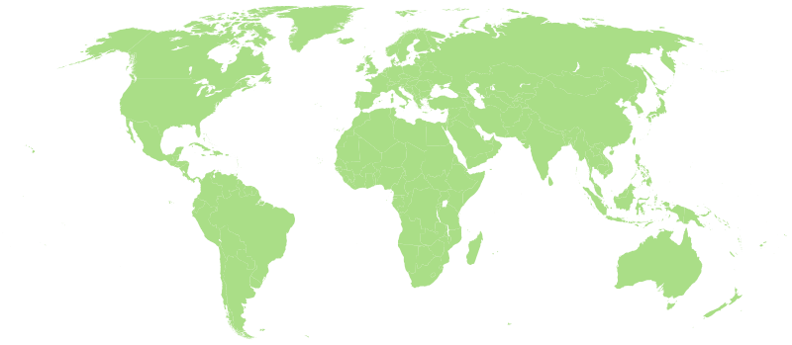

**🕮任務二：整理本版提到的三種動物。**

|  |  |  |  |
| --- | --- | --- | --- |
|  | **長尾蝙蝠** | **鴞鸚鵡** | **刺蝟** |
| **哺乳類或鳥類？** |  |  |  |
| **是否紐西蘭本土物種？** |  |  |  |
| **目前在紐西蘭是否面臨生存威脅？** |  |  |  |
| **保育狀況** | (未描述) |  |  |

**🕮任務三：小組討論。**

1. **紐西蘭皇家森林與鳥類保護協會每年舉辦鳥類票選活動，這個活動的目的是什麼？**
2. **鳥類票選主辦單位認為，鴞鸚鵡保育有成果，是因為投票活動使民眾開始保護紐西蘭瀕臨滅絕的物種。2021年票選冠軍為長尾蝙蝠，這個結果雖然引發愛鳥人士不滿，但對保育長尾蝙蝠可能產生怎樣的「正面」效果？**
3. **鴞鸚鵡在沒有天敵的島上棲息，希望多繁衍下一代。刺蝟在沒有天敵的紐西蘭生活，卻要面臨政府撲殺。為什麼對這兩種動物會有不同的對待？**